五谷磨房 双五维达人模型开创达人营销新模式
广 告 主：五谷磨房
所属行业：食品饮料
执行时间：2022.05-09
参选类别：明星/达人营销类
营销背景
作为中式谷物食养第一品牌，五谷磨房稳健发展了16年，稳居全网天然粉粉品牌第一。对经典食品品牌来说，面对瞬息万变的市场，该如何运营社交媒体、多维度布局达人矩阵，探索更加高效的链路媒介形态，实现长效增长，成为品牌必须攻克的难题。
在上到媒体下到用户都在讨论黑芝麻丸“智商税”以及代言人舆情风波的情况下，目前的五谷磨房急需新的有力的品牌形象传播阵地。所以这次我们将营销阵地放在了“抖音”，利用抖音重剧情的场景建设，培养用户心智。目前，根据我们前期的营销洞察，“黑芝麻丸”大环境向好，专业背书强，且“核桃黑芝麻黑豆粉”作为品牌核心产品之一受众广泛，早餐场景作为日常食用场景更贴近，更利于深度营销刺激消费者购买，将原有的养生场景人群转化为早餐的首批种子用户。
所以本次传播，我们利用星川云高效协同，双五维达人模型深度选达人。差异化达人种草，选择新闻、科普向达人给品牌强背书，选择种草向达人早餐场景打造，培养用户早餐心智。跳出内容种草讲卖点的局限，让五谷磨房讲出自己的品牌故事、社会责任感。
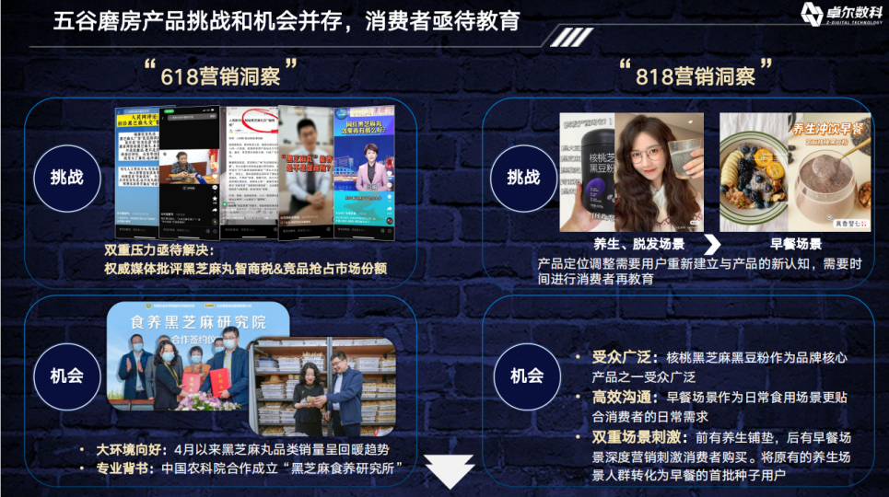
营销目标
此次项目的整体目标，五谷磨房希望是能够快速扭转品牌舆情，树立有社会责任感的品牌形象，同时为618/818大促带来销售的增量。
在品牌侧，通过KOL传播，提升品类正向认知、品牌专业度、企业社会责任感及信赖度，扩大品牌声量；
在产品侧，通过内容创意+产品卖点结合，强化用户心智，提高品类人群占有率；最终借势618、818大促氛围，在打品类认知的同时，连带卖货，促进转化。
策略与创意
星川云高效协同，品牌营销价值最大化：利用巨量云图-做诊断找达人、巨量星图-看数据定达人、巨量千川-筛内容引流销售、实现高效协同，对达人进行深度洞察。打通星川云，让好的达人产出好的内容，让好内容带来好口碑！
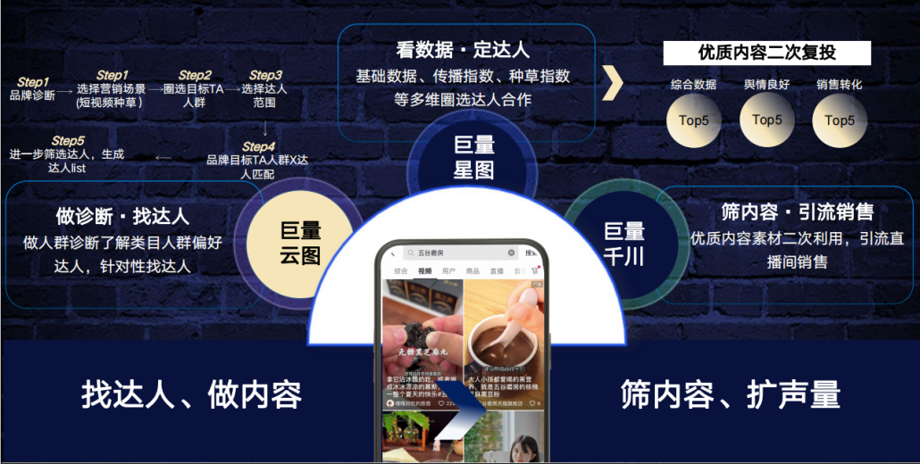
双五维模型深度选达人：以产品软植入为核心，从场景营造力、达人讨论度、出镜人热度、搜索影响力、造梗埋梗能力五方面维度出发挑选达人，深度种草；同时结合以品牌价值传递、专业性科普背书的达人矩阵，从达人TITLE、爆点挖掘力、背书方式、圈层影响力、专业性五方面维度维模型助力品牌实现营销价值最大化。
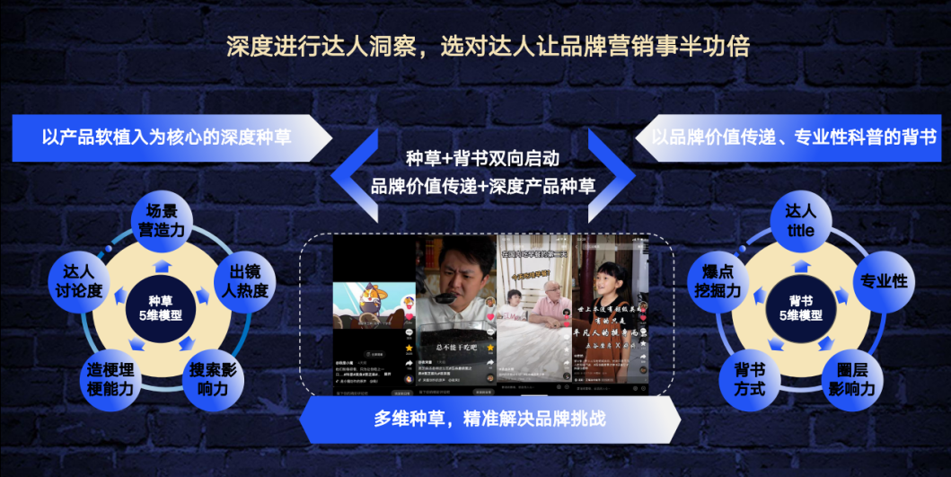
公关舆情场景变换：创新性的将公关舆情放在抖音舆论场中尝试传播，打造新闻式内容传播矩阵。差异化的选择新闻、科普背书类达人合作种草，跳出内容种草讲卖点的局限，让五谷磨房既能通过内容讲出品牌故事、引导正向舆情、凸显社会责任感；又能深入解读产品进行强种草，对品牌正向传播意义重大。
执行过程/媒体表现
差异化达人种草，打破传统行业达人合作矩阵，搭建适合舆情功能公关的全新达人矩阵。多类型达人、多角度种草，形成新闻传播扩散效应，逐步树立品牌正面形象、强化品牌价值。
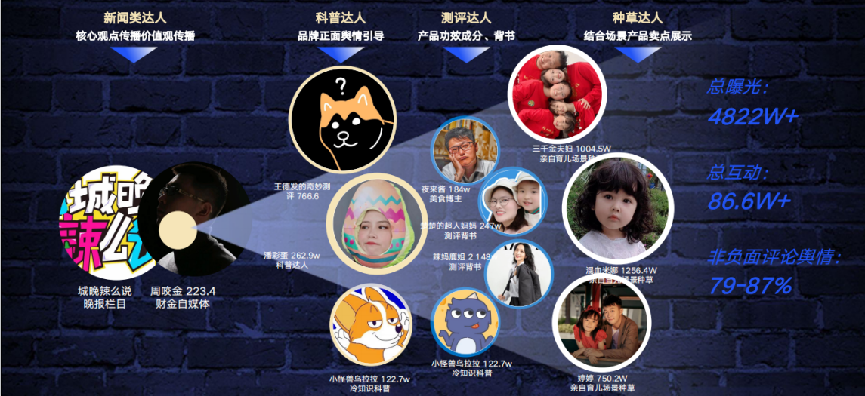
通过种草五维模型筛选出合作的种草向代表达人：混血的米娜（1210W粉）。打造日常生活家庭场景，通过祖孙3代的日常故事，道出五谷磨房产品蕴含的丰富营养以及创始人的品牌故事等，曝光力MAX。
同时，通过背书五维达人模型筛选出背书向代表达人：城晚辣么说 （175w粉）。从掉发问题切入，幽默讲解产品功能，切入品牌正面形象，舆论情况得到正向反馈。
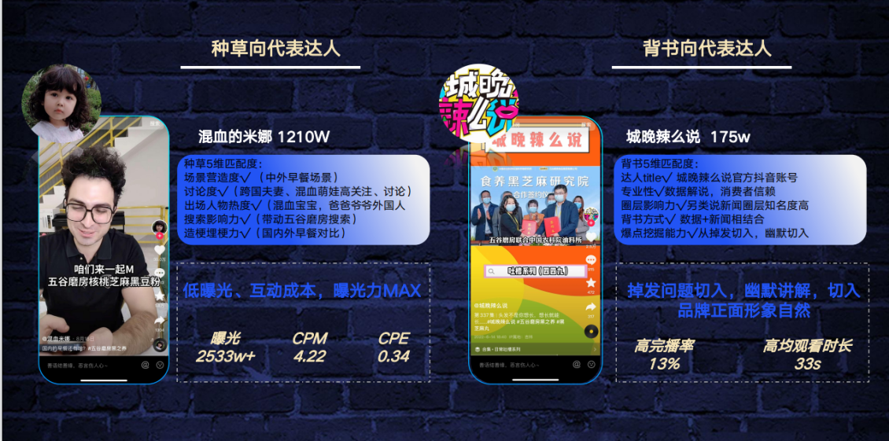
同时，结合不同KOL的场景、热点、专业性等特点合作，量身打造适合的传播内容，高质量输出核心卖点及品牌故事，形成内容的全平台铺开。同时优质素材内容加热二次投放，实现低成本精准触达。内容热推CPM较达人种草降低23.7%，且较预估数据降低10%
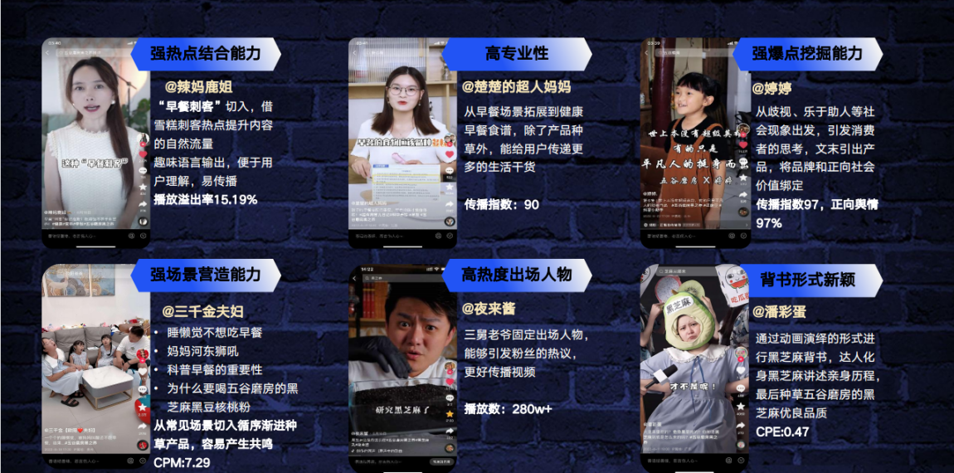
营销效果与市场反馈
618节点：总曝光892万，总互动21万，非负向舆情79%扭转品牌舆情，树立有社会责任感的品牌形象。
818节点：总曝光3844万，总互动56万，非负向舆情87%，GMV提升，实现品牌带动产品的效果。
整体负面舆情下降20% ，产品相关讨论提升、早餐场景建立。
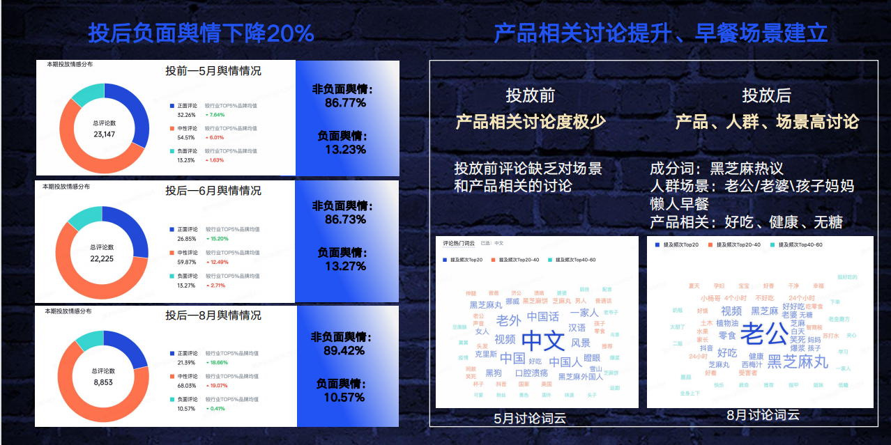
五谷磨房首席品牌官李千对该案例评价到“继小红书平台合作后，抖音平台合作已经是第二次了，合作方深刻地了解我们的项目需求与营销挑战，并为我们匹配了优质的服务团队，通过极精准的渠道、整合多方资源、把握关键节奏，最终实现五谷磨房营销效果最优化。”同时，该案例也曾荣获巨量星图优质案例奖，双五维达人营销模型获得行业认可。

